ภาพกิจกรรมเสริมสร้าง/ส่งเสริมคุณธรรมจริยธรรมของหน่วยงาน ประจำปีงบประมาณ พ.ศ.2569

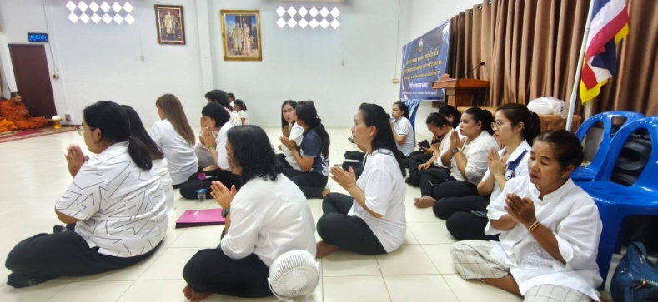
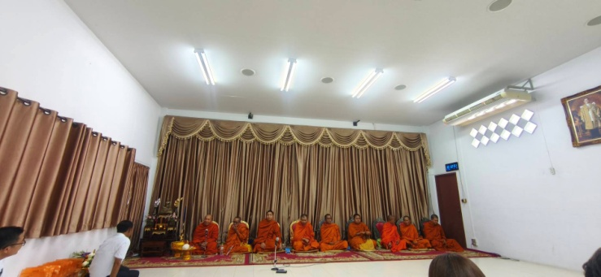

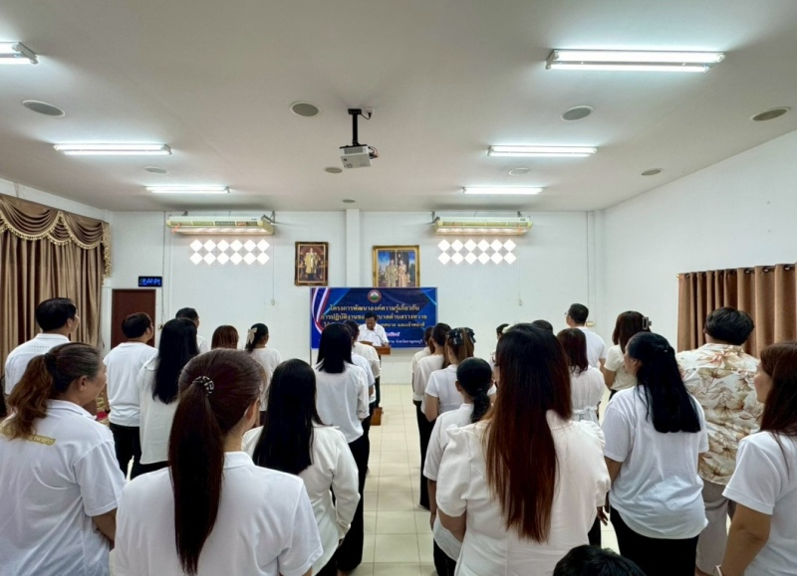
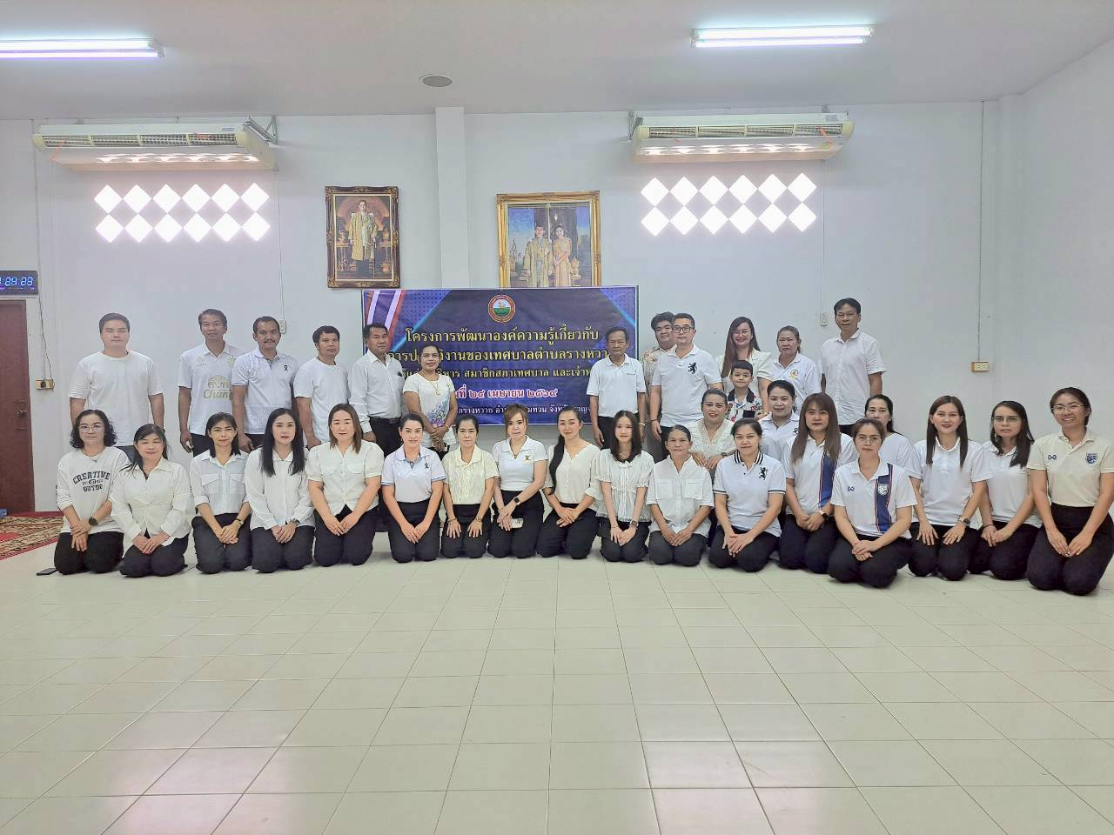

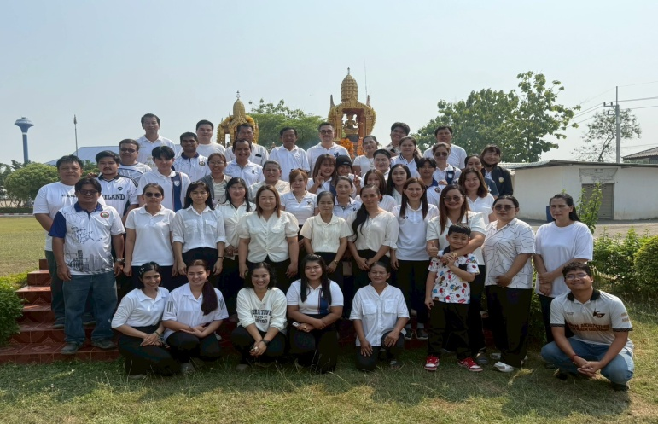
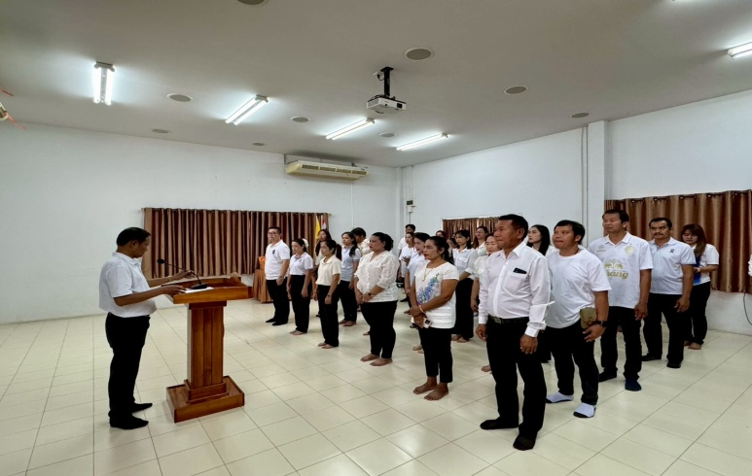

โครงการพัฒนาองค์ความรู้เกี่ยวกับการปฏิบัติงานของเทศบาลตำบลรางหวาย
ให้แก่ผู้บริหาร สมาชิกสภาเทศบาล และเจ้าหน้าที่
วันที่ 24 เมษายน 2569 ณ ห้องประชุมเทศบาลตำบลรางหวาย
ผู้เข้าร่วมอบรมประกอบด้วย คณะผู้บริหาร และเจ้าหน้าที่ จำนวน 70 คน
โดยมี นายคำรณ เบ็ญพาด ตำแหน่งนายกเทศมนตรีตำบลรางหวาย เป็นประธานเปิดงาน
โดยมีวัตถุประสงค์
1.เพื่อสร้างจิตสำนึกด้านคุณธรรมจริยธรรม ความรับผิดชอบ ให้เกิดขึ้นกับบุคลากร
2.เพื่อเป็นการสร้างภาพลักษณ์ที่ดีของเทศบาลตำบลรางหวาย ในการเสริมสร้างคุณธรรม จริยธรรม
และธรรมาภิบาล
3.เพื่อให้บุคลากรทุกฝ่ายที่มีส่วนร่วมในการพัฒนาท้องถิ่น เกิดความรักความสามัคคี ในการร่วมมือ ร่วมใจ ที่
จะพัฒนาท้องถิ่นให้มีความเจริญก้าวหน้า
4.เพื่อเสริมสร้างความเข้มแข็งของหน่วยงาน ในการป้องกันทุจริตประพฤติมิชอบ ด้วยหลักพอเพียง
5.เพื่อเสริมสร้างวัฒนธรรม และค่านิยมสุจริต ต่อต้านการทุจริตมิชอบในหน่วยงาน
พัฒนา คุณธรรม จริยธรรม
6.เพื่อเสริมสร้างวัฒนธรรม และค่านิยมสุจริต ต่อต้านการทุจริตมิชอบในหน่วยงาน ด้วยหลัก สุจริต
ผลที่คาดว่าจะได้รับ
1.เป็นการสร้างจิตสำนึกด้านคุณธรรมจริยธรรม ความรับผิดชอบ ความโปร่งใส ให้เกิดขึ้นกับบุคลากร
2.บุคลากรทุกฝ่ายที่มีส่วนร่วมในการพัฒนาท้องถิ่น เกิดความรักความสามัคคีมีค่านิยมสุจริต ต่อต้านการ
ทุจริตมิชอบ ในหน่วยงาน ร่วมมือ ร่วมใจ ที่จะพัฒนาท้องถิ่นให้มีความเจริญก้าวหน้า
3.บุคลากรทุกฝ่ายปฏิบัติงานด้วยความโปร่งใส ซื่อสัตย์ สุจริต สามารถตรวจสอบได้
4.เทศบาลตำบลรางหวาย มีภาพลักษณ์ที่ดีในการเสริมสร้างคุณธรรมจริยธรรม ค่านิยมสุจริต ต่อต้านการ
ทุจริตมิชอบ
เมื่อวันที่ 24 เดือนเมษายน พ.ศ.2569 เทศบาลตำบลรางหวาย ได้ดำเนิน โครงการพัฒนาองค์ความรู้เกี่ยวกับการปฏิบัติงานของเทศบาลตำบลรางหวาย ให้แก่ผู้บริหาร สมาชิกสภาเทศบาล และเจ้าหน้าที่ ประจำปีงบประมาณ พ.ศ. ๒๕๖9 โดยมีบุคลากรในสังกัด เทศบาลตำบลรางหวาย ประกอบด้วยคณะผู้บริหาร เจ้าหน้าที่ทุกคน จำนวน 70 คน เข้าร่วมกิจกรรม/โครงการ โดยมี นายคำรณ เบ็ญพาดตำแหน่ง นายกเทศมนตรี เป็นประธานเปิดงาน ซึ่งกิจกรรมในครั้งนี้มีการส่งเสริมให้บุคลากรในหน่วยงานได้ทราบถึงรายละเอียดเนื้อหาของประกาศคณะกรรมการมาตรฐานการบริหารงานบุคคลส่วนท้องถิ่น เรื่องประมวลจริยธรรมพนักงานส่วนท้องถิ่น ประมวลจริยธรรมผู้บริหารท้องถิ่น และประมวลจริยธรรมสมาชิกสภาท้องถิ่นและเพื่อให้บุคลากรทุกคนในเทศบาลตำบลรางหวาย นำหลักเกณฑ์ตามประมวลจริยธรรมไปใช้ในการปฏิบัติตนและรักษาคุณงามความดีที่เจ้าหน้าที่ของรัฐต้องยึดถือปฏิบัติโดยเคร่งครัด รวมถึงแนวทางปฏิบัติตนทางจริยธรรม (Dos & Don’ts)ข้อควรทำ ข้อไม่ควรทำซึ่งเปนสวนหนึ่งที่ทําใหบุคลากรใน เทศบาลตําบลรางหวาย มีคุณธรรม ซื่อสัตยสุจริต บุคลากรทุกคนงดรับของขวัญ และของกํานัลในการปฏิบัติหนาที่ทุกกรณีเปนการปลูกจิตสํานึกการทํางานดวยใจบริการ การสรางวัฒนธรรมความซื่อสัตยสุจริตใหเกิดขึ้นอยางเปนรูปธรรมในองคกร ซึ่งสอดคล้องกับมาตรฐานทางจริยธรรมในหัวขอซื่อสัตยสุจริต มีจิตสํานึกที่ดี และรับผิดชอบตอหนาที่

